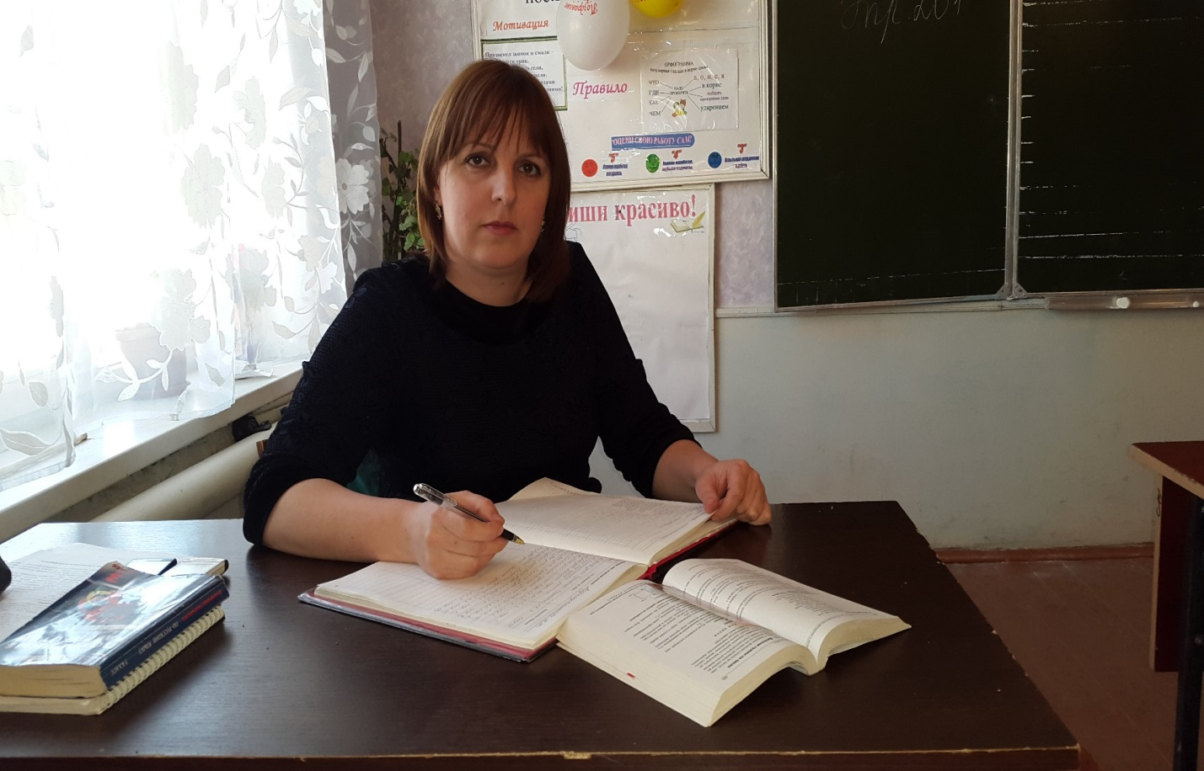
Учитель высшей квалификационной категории . Мои ученики – участники мероприятий различного уровня.
в 2016 году заняла третье место в республиканском конкурсе педагогического мастерства «Классный руководитель» в номинации «Лучший классный руководитель 1-4-х классов».
С 2017 года являюсь руководителем Ассоциации учителей начальных классов образовательных организаций МР Сулейман – Стальский район МР
Награждена Благодарственными письмами администрации МР « Сулейман – Стальский район»
Школа – самая удивительная страна. В которой каждый день не похож на предыдущий, где каждый миг – это поиск чего-то нового, интересного. Там нет времени скучать, ссориться и тратить время на пустое. Постоянно надо спешить, спешить стать интересным для окружающих тебя людей, оставаться интересным всегда, дарить окружающим свою энергию, знания, умения. Поэтому в этой стране уживаются только самые стойкие, самые терпеливые, самые мужественные, самые искренние, самые ответственные, самые добрые, самые интересные и самые удивительные люди. И называют их педагогами.

